Uchwała Nr LVI/978/06
Rady Miasta w Piotrkowie Trybunalskim
z dnia 27 września 2006 roku
w sprawie zaliczenia nowo-wybudowanego odcinka drogi
do kategorii dróg gminnych

Na podstawie art. 7 ust. 2 ustawy z dnia 21 marca 1985 r. o drogach publicznych (t. j.: Dz. U. z 2004 r. Nr 204, poz.2086, ze zm.: Dz. U. z 2004 r. Nr 273, poz. 2703; Dz. U. z 2005 r. Nr 163 poz. 1362 i 1364; Nr 169 poz. 1420; Nr 172, poz. 1440 i 1441; Nr 179, poz. 1486; Dz. U z 2006 r. Nr 104, poz.708), art.18 ust.2 pkt.15 ustawy z dnia 8 marca 1990 r. o samorządzie gminnym (t. j.: Dz. U. z 2001 r. Nr 142, poz. 1591, ze zm.: Dz. U. z 2002 r.: Nr 23, poz. 220; Nr 62, poz. 558; Nr 113, poz. 984; Nr 153, poz. 1271; Nr 214, poz. 1806; Dz. U. z 2003 r.: Nr 80, poz. 717; Nr162, poz. 1568; Dz. U. z 2004 r.: Nr 102, poz. 1055; Nr 214, poz. 1806), Rada Miasta w Piotrkowie Trybunalskim uchwala co następuje:

§1. Zalicza się do kategorii dróg gminnych nowo-wybudowany odcinek drogi łączący ul. Rakowską i ul. Sulejowską (fragment obwodnicy miasta – Projektowana I).

§2. Lokalizację i przebieg odcinka drogi, o którym mowa w §1 przedstawia załącznik Nr 1 do niniejszej uchwały, stanowiący jej integralną część.

§3. Wykonanie uchwały powierza się Prezydentowi Miasta Piotrkowa Trybunalskiego.

§4. Uchwała wchodzi w życie z dniem 1 stycznia 2007 r.

§5. Uchwała podlega opublikowaniu w Dzienniku Urzędowym Województwa Łódzkiego.

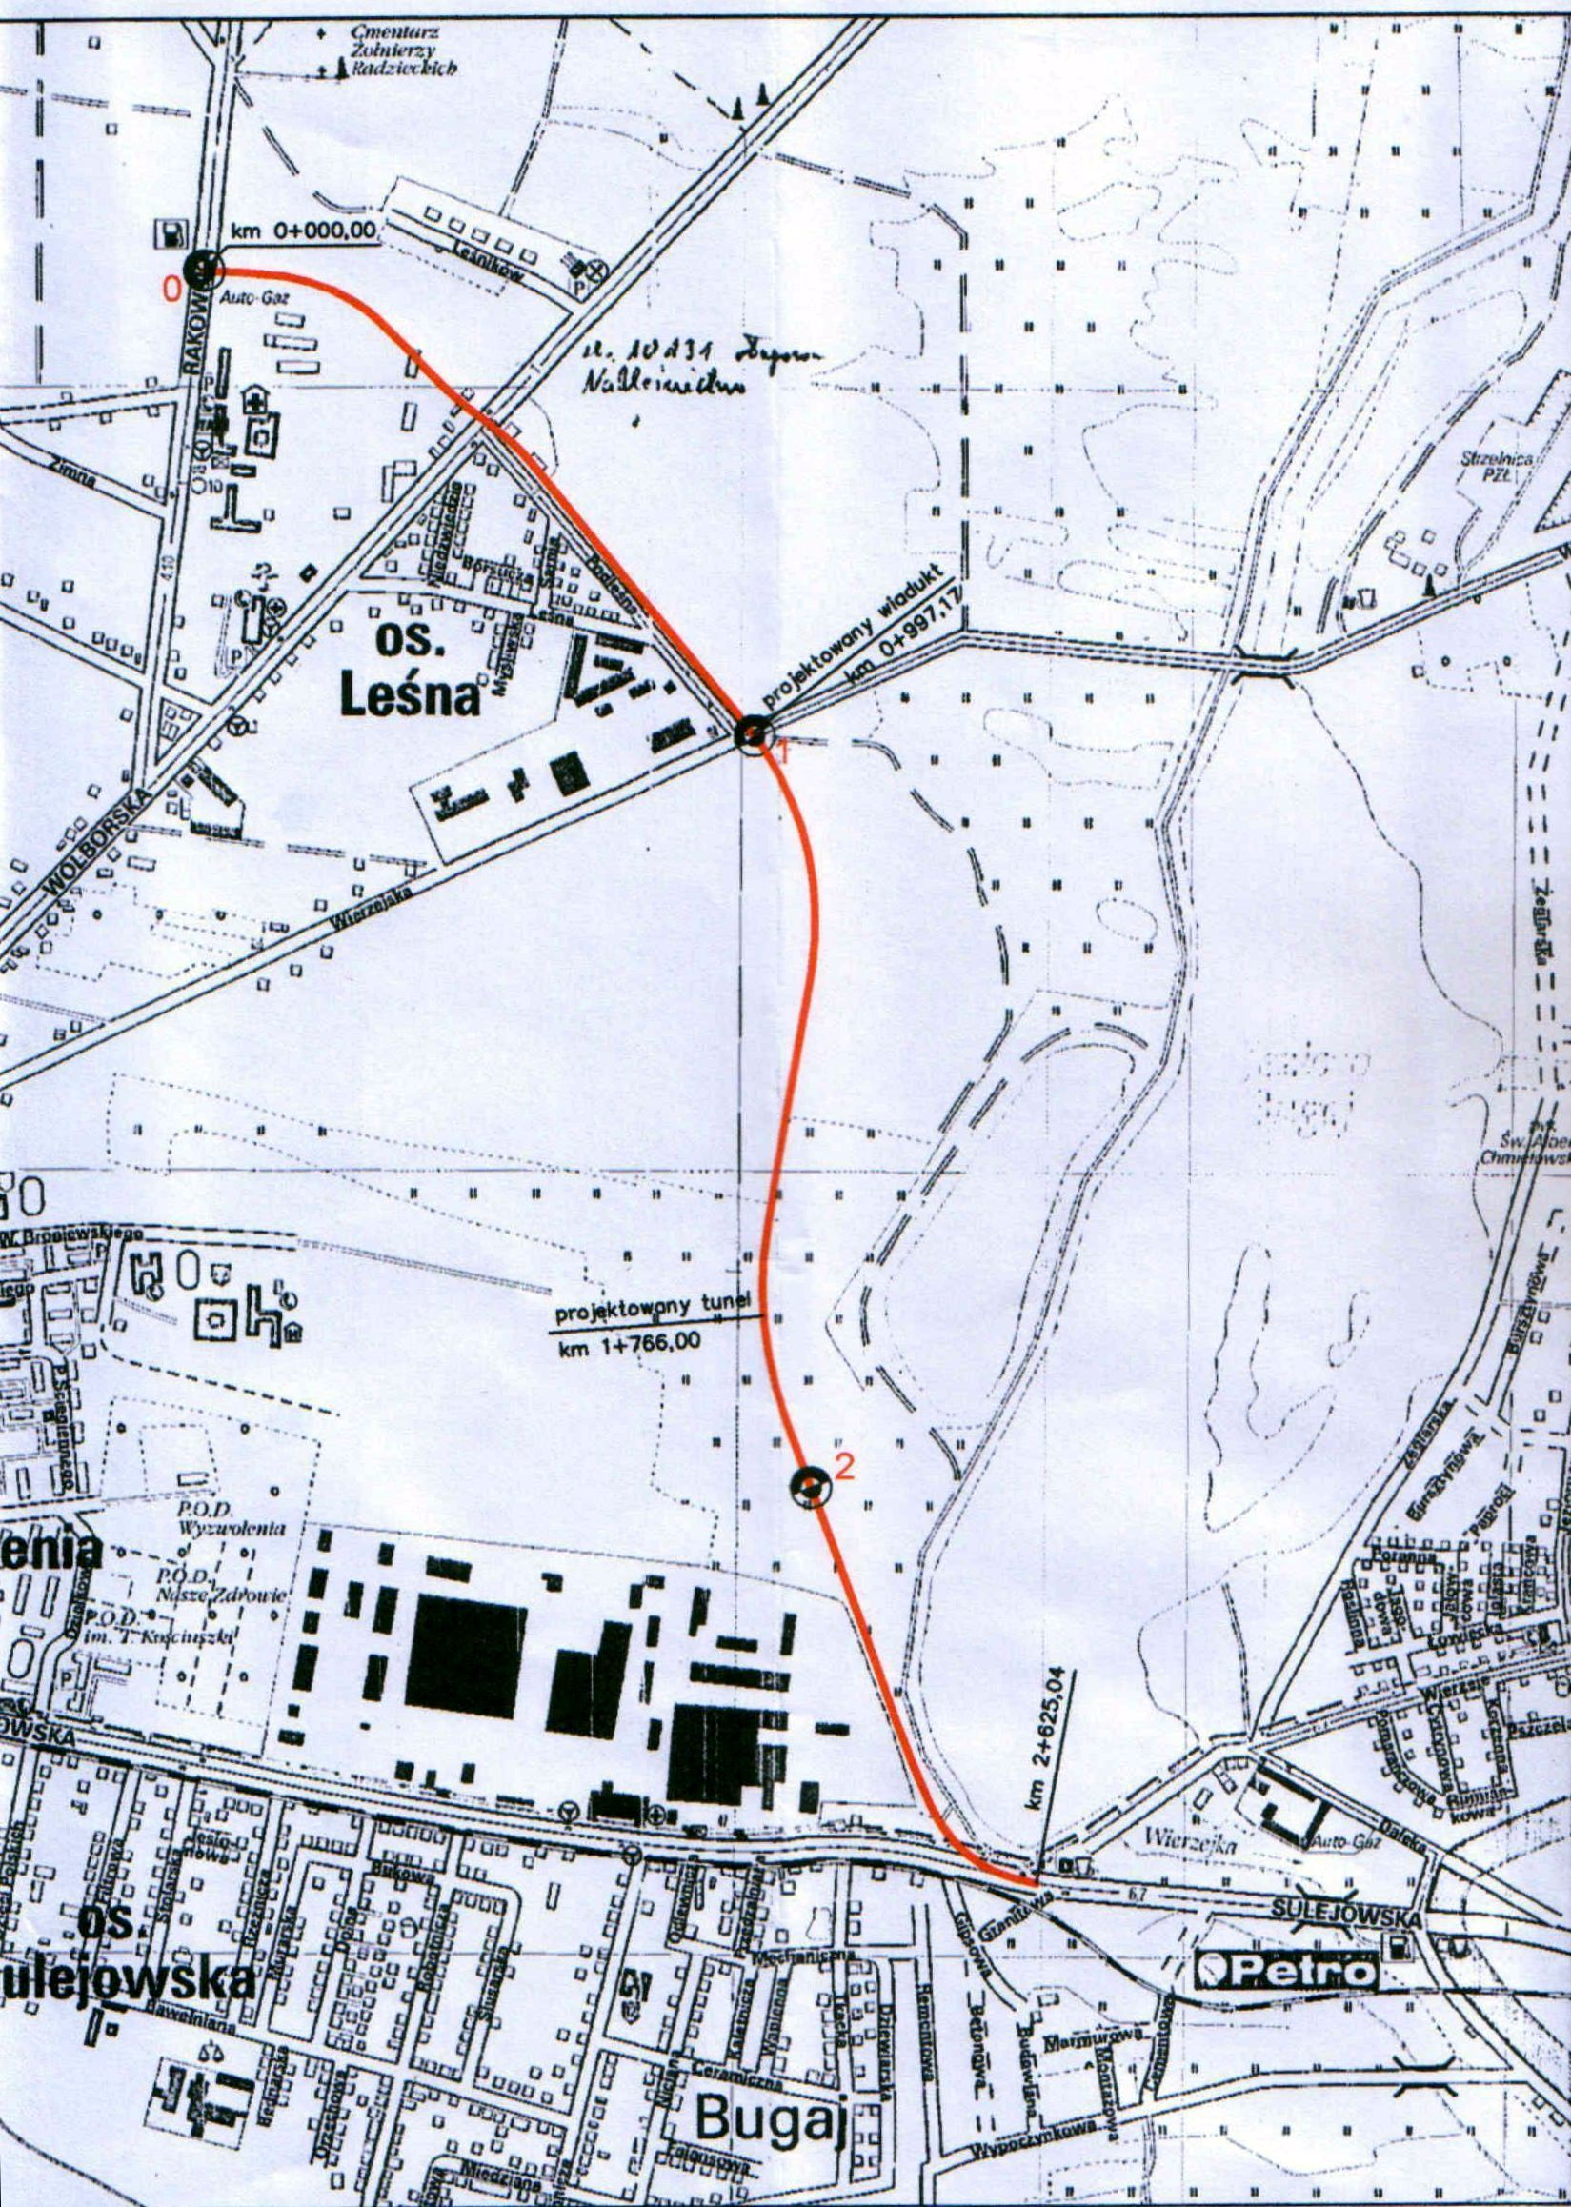
Załącznik Nr 1 do uchwały Nr LVI/978/06 Rady Miasta
w Piotrkowie Trybunalskim z dnia 27 września 2006 roku w sprawie zaliczenia nowo-wybudowanego odcinka drogi do kategorii dróg gminnych

